ВОЛШЕБНЫЙ МИР КНИГИ

Давайте
представим
хотя бы на миг,
Что мы вдруг лишились
журналов и книг,
Что люди
не знают,
что значит - поэт,
Что нет Чебурашки,
Хоттабыча нет.
Что будто
никто никогда в этом мире
И слыхом не слыхивал о Мойдодыре.
Что нету Незнайки - вруна-недотёпы,
Что нет Айболита и нет дяди Стёпы.
Наверно,
нельзя и представить такого?
Так, здравствуй же,
умное доброе слово!
Пусть книги друзьями заходят в дома!
Читайте всю жизнь –
набирайтесь ума.

Советуем прочесть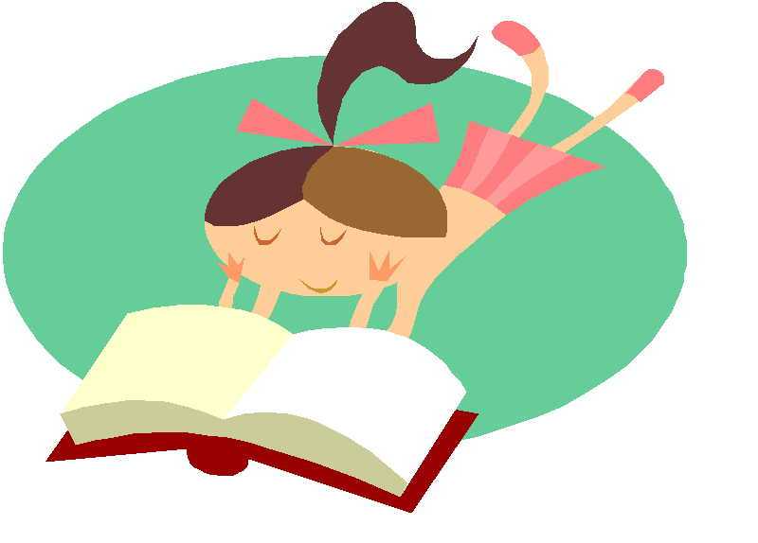

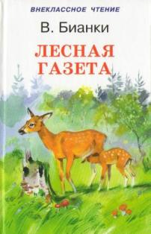 | Бианки В.В.  Лесная газета /В.Бианки - М.: «Книги Искателя», 2010.-446с.:ил.( Внеклассное чтение)  "Лесная газета" замечательного русского писателя-натуралиста Виталия Бианки (1894-1959) - это настольный календарь природы для самостоятельных наблюдений в течение года. В "Лесной газете" - 12 номеров - по номеру на каждый месяц. Здесь все, как в обычной газете: заметки, телеграммы, объявления, рассказы. Только пишут в них не о людях, а о птицах, зверях и насекомых - ведь в лесу происшествий не меньше, чем в городе. Другой подобной книги просто не было. Все самое любопытное, самое необычное и самое обычное, что происходило в природе каждый месяц и день, попало на страницы «Лесной газеты».
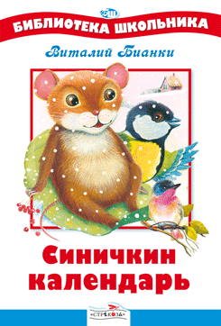 | Бианки В.В.  Синичкин календарь – М., «Стрекоза - Пресс», 2005.  (Внеклассное чтение)  Стоит только охотнику войти в лес. Как звери и птицы мигом прячутся в свои тайнички. Увидеть их непугаными – такая редкая удача выпала на долю писателя Виталия Бианки. Вместе с ним вы многое узнаете о птицах и животных: чей нос лучше, кто чем поет, у кого какой хвост, почему чайки белые и какой календарь вдет синичка.  Писатель перескажет вам сказки известного зверолова: «Терентий-тетерев», «Водяной конь», «Глаза и уши» и др.  Книга предназначена всем, кто любит животных и интересуется их повадками.
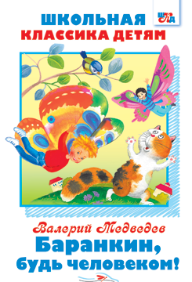 | Медведев В.  Баранкин, будь человеком! – М., «Стрекоза-Пресс», 2004  Невероятные приключения школьников в книге известного детского писателя Валерия Медведева «Баранкин, будь человеком!»  «…Если бы Юра Баранкин и Костя Малинин не умудрились получить двойки по геометрии, то, может быть, ничего такого невероятного и фантастического в их жизни не приключилось бы, но двойки они схлопотали,, и поэтому на следующий день с ними случилось что-то фантастическое и, можно сказать, сверхъестественное!..».
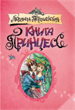 | Л. Петрушевская.  Книга принцесс. Сказки  Людмилу Петрушевскую иногда называют Андерсен в юбке - видимо, из-за того, что в сказках ее часто присутствуют короли и принцессы, колдуны, врачи, повара и няньки, а также действуют шкафы, зеркала, лошади, куклы, собаки и кошки, и все вместе они участвуют в необыкновенных историях.  Сказки в Книге принцесс, предупреждаем заранее, довольно смешные, если их читать вслух на даче или за столом после ужина - хотя с принцессами и буйными королевами случается, надо признаться, всякое. Но добро обязательно побеждает.
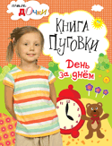 | Н. Митюшева.  Книга Пуговки. Идем в зоопарк!  Пуговка - героиня суперпопулярного сериала Папины дочки. Полюбившаяся многим, она сходит с экранов прямо на страницы этой книги. Вместе со своим верным другом медведем Бубликом она отправляется в зоопарк, где живут интересные зверюшки. Помогите ей добраться до нужного места и познакомиться с его обитателями, распознать, кто травоядный, а кто хищник, определить, кто где живет и чем питается.
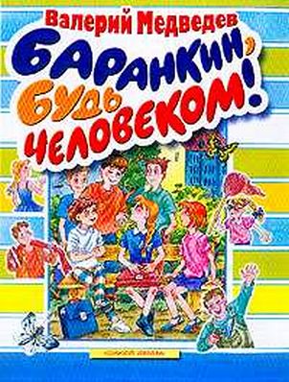 | Медведев В. Баранкин,  "Будь человеком!" Повесть  Мальчишки они такие выдумщики! Здесь лучшие два друга фантазеры, любители приключений. Кем они только себя не представляют в своих фантазиях. Что с ними случается, узнаете на страницах этого увлекательного произведения.

